**Tester:** Luis Eduardo Márquez Brazón

**Proyecto:** Ministerio para el poder popular de la educación (Venezuela)

**Website:** http://me.gob.ve/

**COMENTARIOS GENERALES:**

Para ser una página perteneciente a un ministerio o que gestiona información y trámites importantes, se pudieron encontrar bugs notables que hacen que la página no este totalmente óptima a pesar de que este operativa. Cabe destacar que los bugs encontrados se orientaron más a la parte funcional de las opciones básicas de la página como su inicio y las opciones de búsquedas de noticias.

**RESULTADOS OBTENIDOS:**

De los 7 casos de pruebas aplicados pudimos encontrar los siguientes resultados:

|  |  |  |  |
| --- | --- | --- | --- |
| **SECCIÓN** | **CASO DE PRUEBA** | **PRIORIDAD** | **ESTADO CP** |
| M.E INICIO | CP1 | ALTA | FALLÓ |
| CP2 | ALTA | PASÓ |
| CP3 | ALTA | FALLÓ |
| CP4 | ALTA | FALLÓ |
| M.E PRENSA | CP5 | ALTA | FALLÓ |
| CP6 | ALTO | FALLÓ |
| CP7 | ALTO | PASÓ |

A pesar de que es un proyecto que pasó a una fase de producción, los bugs encontrados y los casos de pruebas muestran que hay muchos detalles para mejorar.

Se adjuntan en Excel, casos de pruebas y sus hallazgos.

[Casos de pruebas](Casos%20de%20Prueba.xlsx)

[Reporte de bugs](Reporte%20de%20Bugs.xlsx)

**SECCIÓN: PÁGINA DE INICIO : http://me.gob.ve/**

**Caso de prueba 1: ME Inicio – Certificado SSL**

Con este caso de prueba se buscaba validar que la página contara con un certificado SSL válido que brinde al usuario confianza en relación a los datos que se puedan manejar. Es de recordar que un certificado SSL sirve para brindar seguridad al visitante de su pagina web, es una manera de indicar a sus clientes y posibles clientes que su sitio web es auténtico, real y confiable. Este caso de prueba no pudo pasar, debido a que la página no cuenta con certificado ssl activado o habilitado.

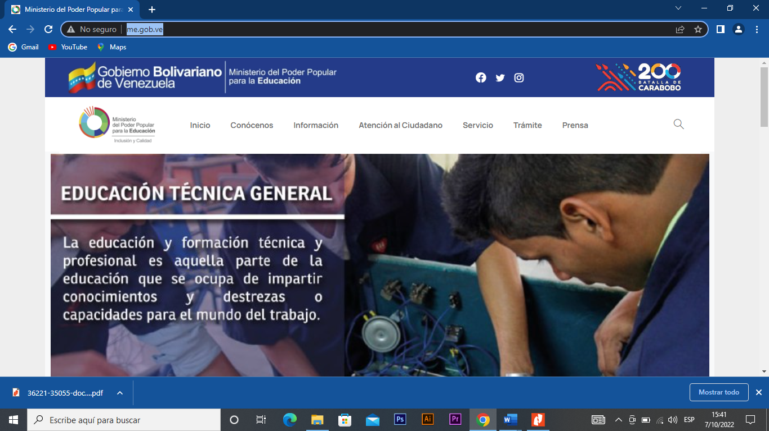

**Caso de prueba 2: ME Inicio - Redes sociales instagram**

Con este caso de prueba se buscaba validar que se abra de manera correcta la pagina de "Instagram" de ME cuando se hace clic en el icono asociado en la barra de navegación. En la prueba pudimos constatar que si está bien vinculado y cumple con el objetivo de la prueba, por que está prueba de consideró como exitosa.

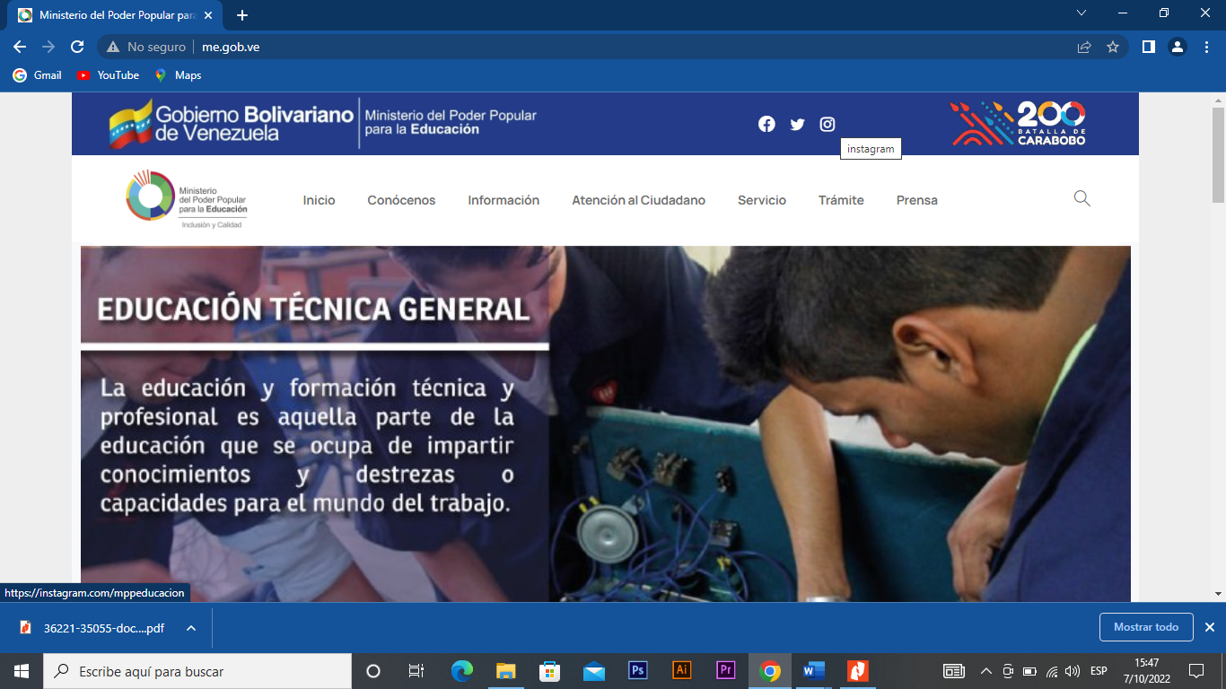

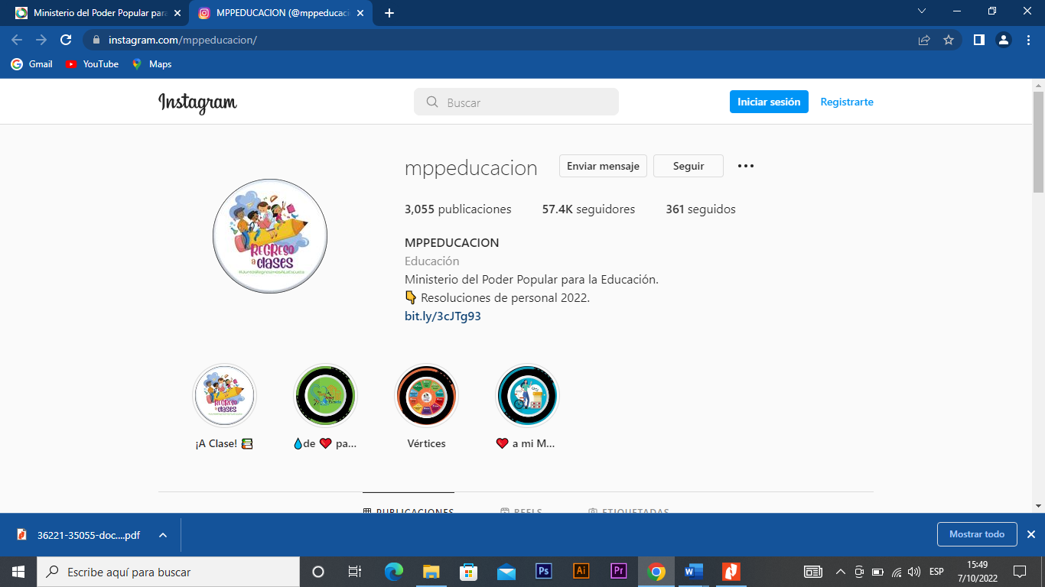

**Caso de prueba 3: ME Inicio -todos los links de la barra de navegación funcionan correctamente**

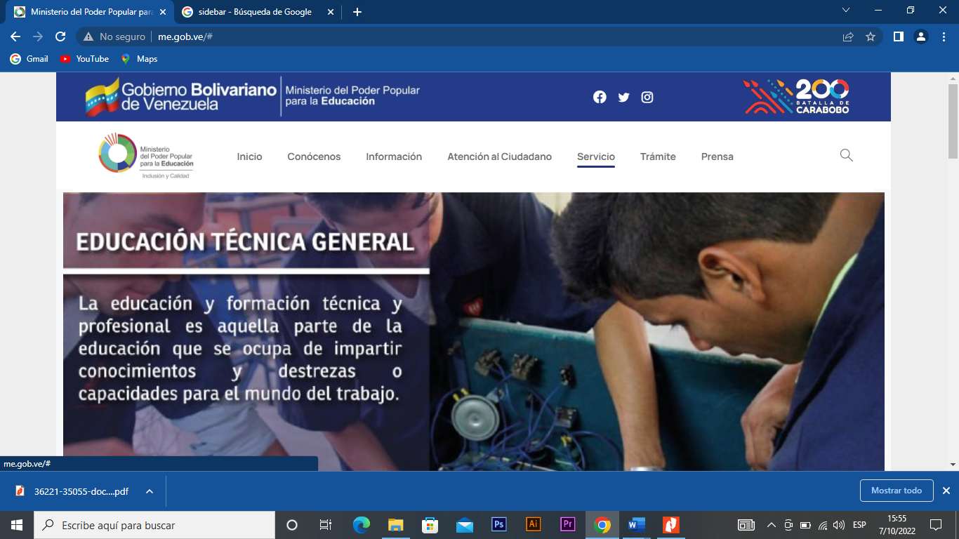Con este caso de prueba se buscaba validar cuando se seleccionaba cualquier opción de la barra de navegación, que este estuviera funcional en todas sus opciones, sin estar vinculada a links sin contenido o que no este vinculado. Sin embargo, pudimos constatar que en las opciones de “Servicio”, “Conócenos” (entre otras), nos vinculaba a una página vacía o sin contenido. Se consideró que con el resultado la prueba fue fallida.



**Caso de prueba 4: ME Inicio – Búsqueda con formulario vacío**

Con este caso de prueba se buscaba validar que la opción de búsqueda no permitiera hacer búsqueda de la barra de navegación con el campo de formulario vacío. Sin embargo, pudimos notar que este si realiza la búsqueda a pesar de que no se indique ningún dato a buscar. Por lo que la prueba fue fallida.

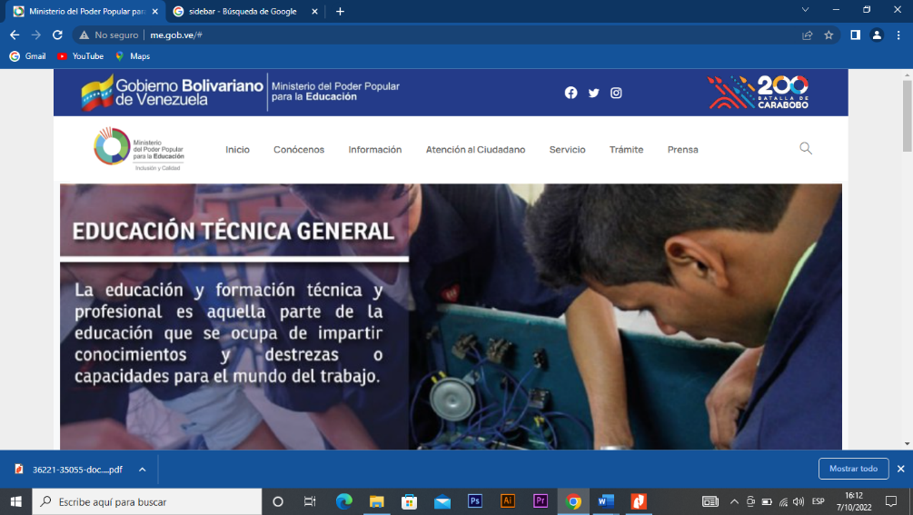

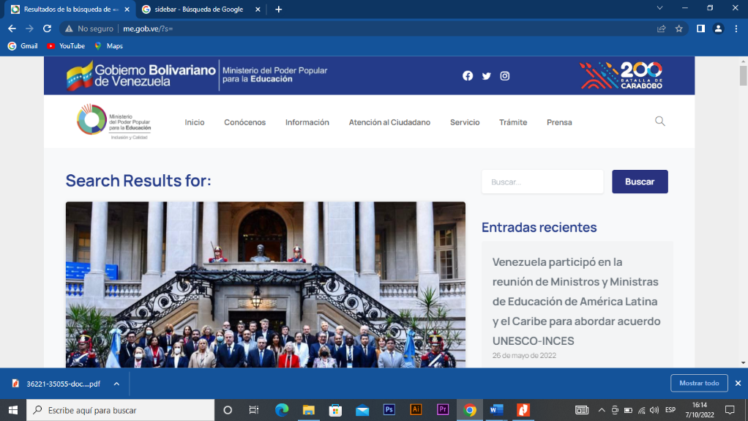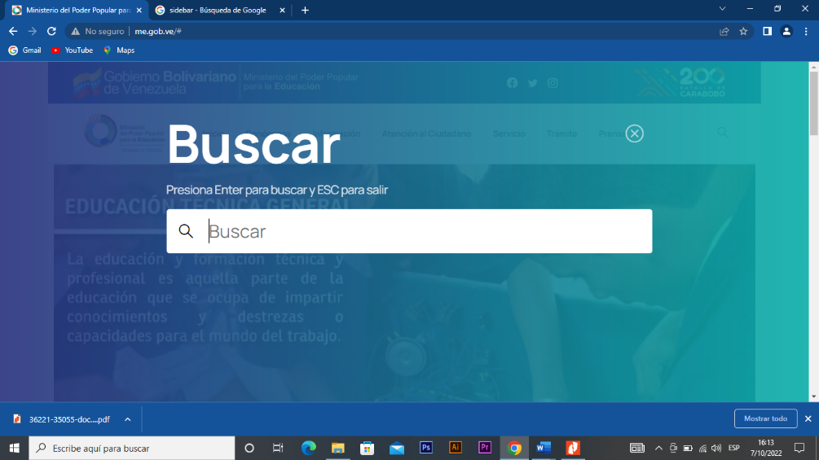

**SECCIÓN: PRENSA: http://me.gob.ve/categoria/prensa/**

**Caso de prueba 5: ME Prensa – Búsqueda con formulario vacío**

Con este caso de prueba se buscaba validar que la opción de búsqueda ubicada en el sidebar no permitiera hacer búsqueda con el campo de formulario vacío. Sin embargo, pudimos notar que este si realiza la búsqueda a pesar de que no se indique ningún dato a buscar. Por lo que la prueba fue fallida.

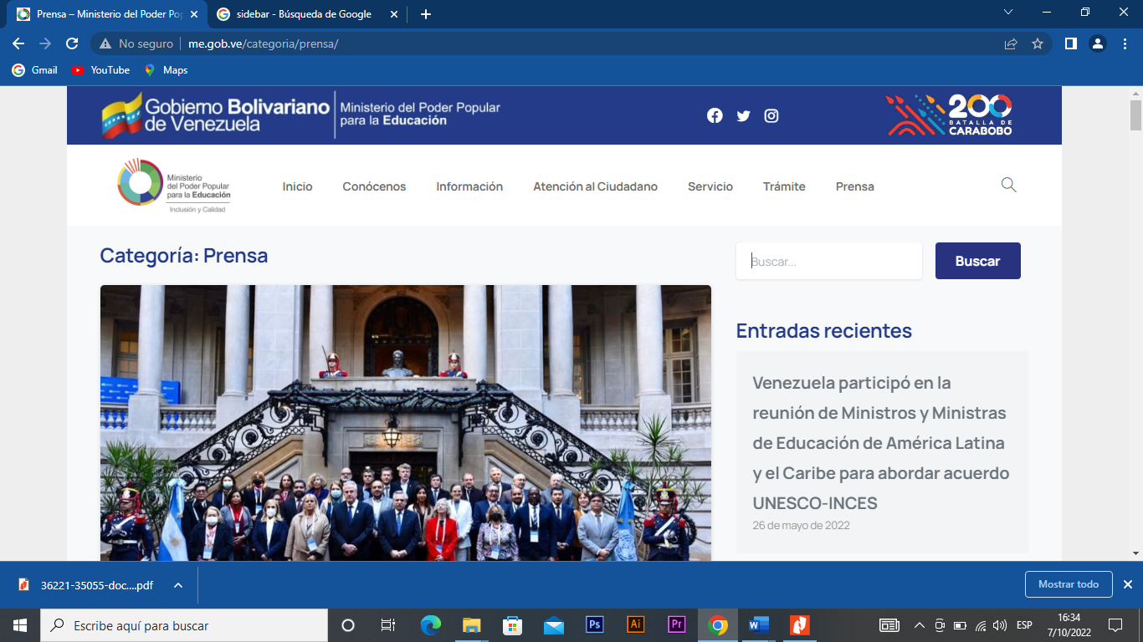

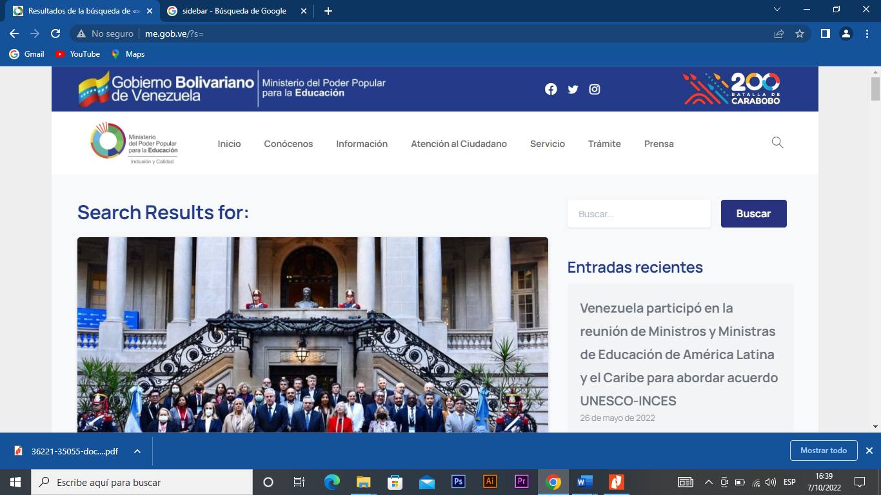

**Caso de prueba 6: ME Prensa -todos los links de la barra de navegación de esta sección funcionan correctamente**

Con este caso de prueba se buscaba validar cuando se seleccionaba cualquier opción de la barra de navegación, que este estuviera funcional en todas sus opciones, sin estar vinculada a links sin contenido o que no este vinculado. Sin embargo, pudimos constatar que en las opciones de “Servicio”, “Conócenos” (entre otras), nos vinculaba a una página vacía o sin contenido. Se consideró que con el resultado la prueba fue fallida.

**Caso de prueba 7: ME Prensa -todos los links asociados a las noticias están funcionales**

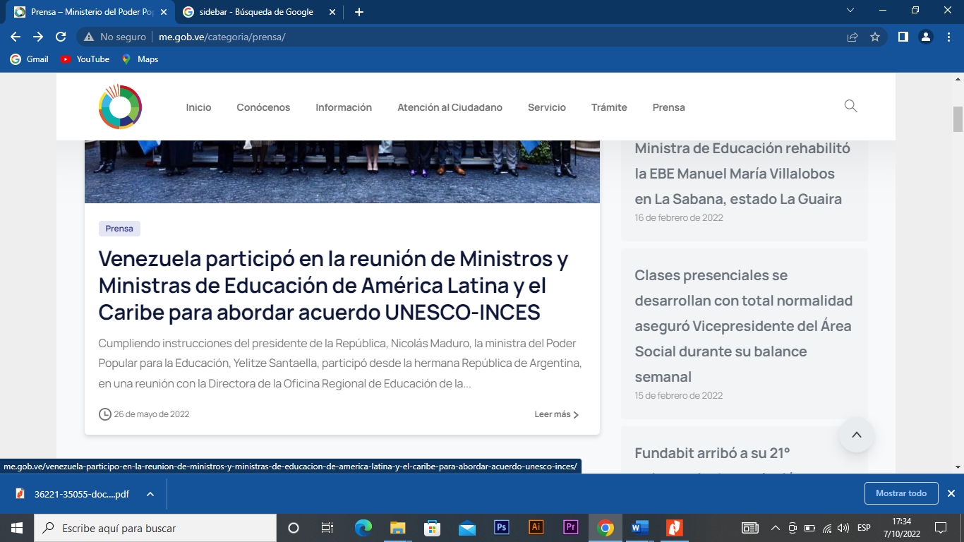Con este caso de prueba se buscaba validar cuando se seleccionaba cualquiera de las noticias estas tuvieran vinculadas a una página con contenido. Se consideró que con el resultado la prueba fue exitoso.

